SECRETARIA DE CULTURA, TURISMO E ESPORTES
Prefeitura Municipal de Araçoiaba Estado de Pernambuco
Av. João Pessoa de Moraes Guerra, s/n, Araçoiaba - PE, 53690-000
CNPJ 01.613.860/0001-63 Fone: (81) 3543-8773
https://aracoiaba.pe.gov.br/– E-mail: cultura@aracoiaba.pe.gov.br

ANEXO IV
EDITAL 01/2024 D.C.T – CHAMAMENTO PÚBLICO
CRITÉRIOS DE AVALIAÇÃO UTILIZADOS
  - As Grupo de Trabalho atribuirão notas de 0 a 10 pontos a cada um dos critérios e avaliação de cada projeto, conforme tabela a seguir:
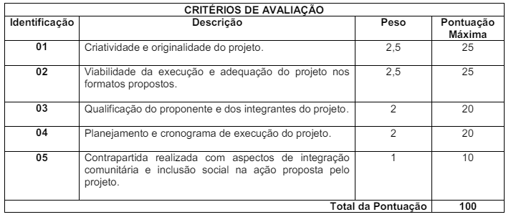

1.3 Os critérios gerais são eliminatórios, de modo que, o agente cultural que receber pontuação 0 em algum dos critérios A, B, C ou D, será desclassificado do Edital.
1.4 Os bônus de pontuação são cumulativos e não constituem critérios obrigatórios, de modo que a pontuação 0 em algum dos pontos bônus não desclassifica o proponente.
1.5 Para proponentes Pessoas Jurídicas, Coletivos ou Grupos Culturais, será considerado o Representante Legal responsável pela inscrição para aferição da pontuação bônus.
1.6 Em caso de empate, serão utilizados para fins de classificação dos projetos a maior nota nos critérios de acordo com a ordem definida: A, B, C, D, E respectivamente e, persistindo o empate, será considerada a maior pontuação bônus.
1.7 Serão considerados aptos os projetos que receberem nota final igual ou superior a 50 pontos.
1.8 Serão desclassificados os projetos que apresentem quaisquer formas de preconceito de origem, raça, etnia, gênero, cor, idade ou outras formas de discriminação serão desclassificadas, com fundamento no disposto no inciso IV do caput do art. 3º da Constituição, garantidos o contraditório e a ampla defesa.
1.9 A falsidade de informações acarretará desclassificação, podendo ensejar, ainda, a aplicação de sanções
administrativas ou criminais.

